江苏省仪征中学2021-2022学年第二学期高二数学午间练习（35）

班级 姓名 学号

1.如图，正方形与直角梯形所在平面互相垂直，，，，

(1)求证：平面；

(2)求二面角的正切值；

(3)求点到平面的距离．

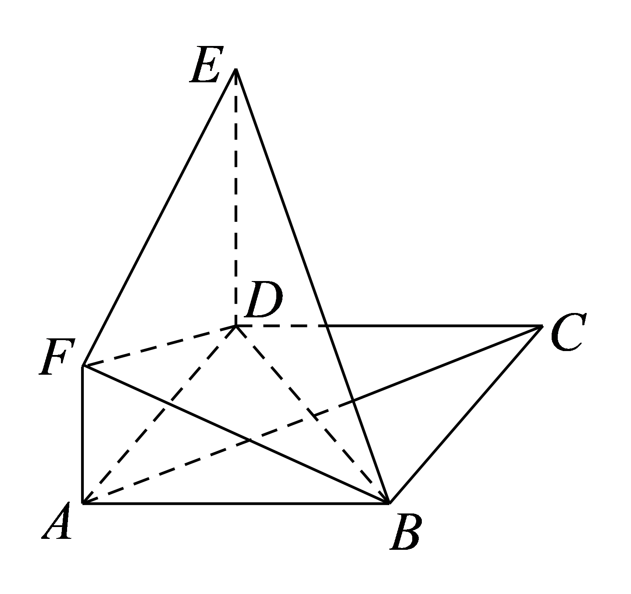

午间练习（35） 参考答案

(1)正方形中，令，取*BE*中点*G*，连接*FG*，*OG*，如图，

*O*是*AC*，*BD*中点，则*OG*//*DE*，且，而*AF*//*DE*，*DE*=2*AF*，

则有*AF*//*OG*，且*OG*=*AF*，四边形*AFGO*是平行四边形，有*FG*//*OA*，又平面*BEF*，平面*BEF*，

所以*AO*//平面*BEF*，即*AC*//平面*BEF*．

(2)因平面平面，平面平面，而∠*ADE*=90°，即，

平面，因此有平面，而，即两两垂直，

以*D*为原点，射线分别为*x*，*y*，*z*轴非负半轴，建立空间直角坐标系，如图，

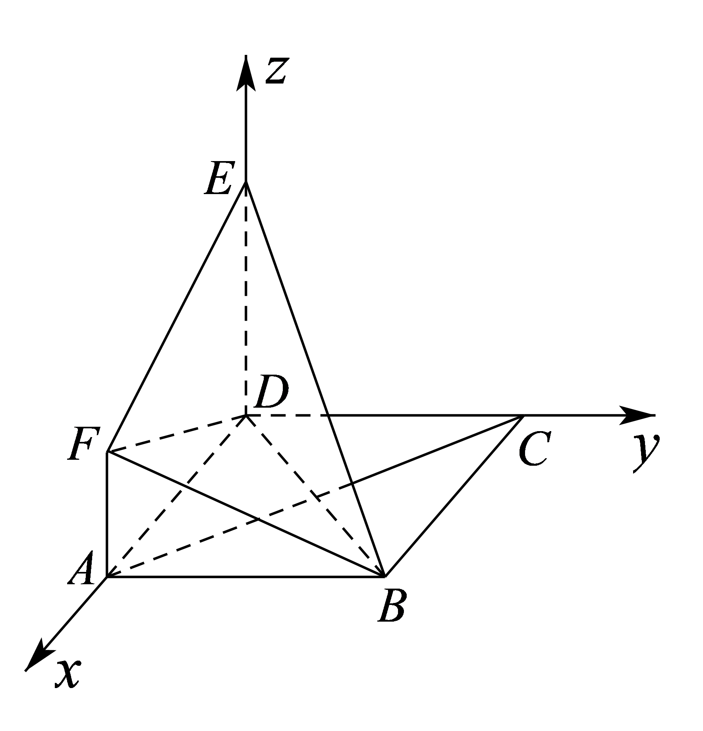

则有，，

设平面*BDF*的法向量，则，令，得，

而平面*ADF*的法向量，显然二面角的大小为锐角，设为，

则有，，有，

所以二面角的正切值是.

(3)设平面*BEF*的法向量，由（2）知，，

则，令，得，又，

所以点*D*到平面*BEF*的距离.

江苏省仪征中学2021-2022学年第二学期高二数学午间练习（36）

班级 姓名 学号

1.平行四边形所在的平面与直角梯形所在的平面垂直，∥，，且为的中点.

(1)求证：；

(2)求点到平面的距离；

(3)若直线上存在点，使得直线所成角的余弦值为，求直线与平面成角的大小.

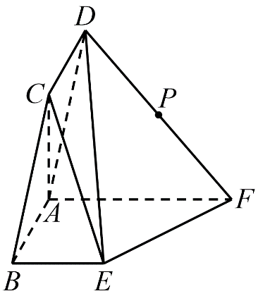

午间练习（36）参考答案

(1)中，，

由余弦定理得，，

，，

平面平面，平面平面＝，平面，

平面，.

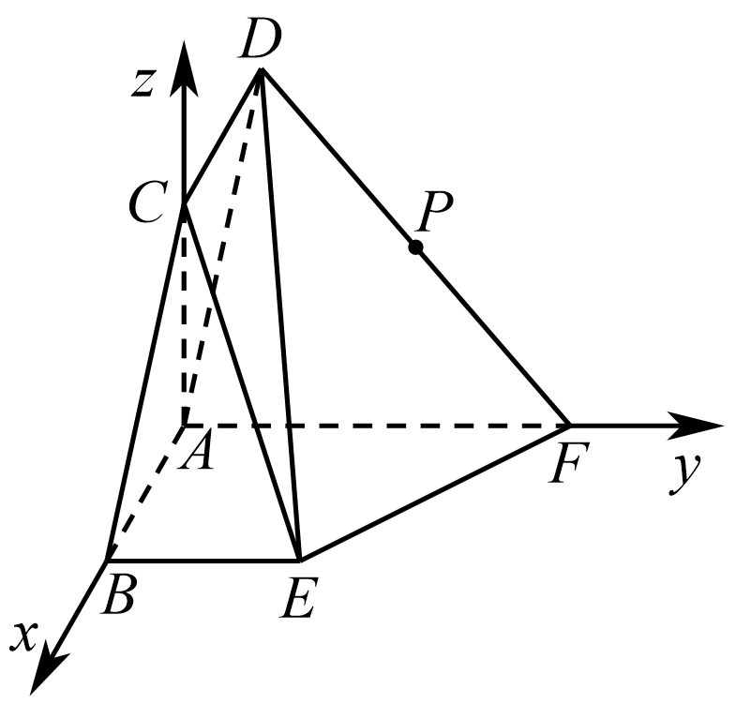(2)以*A*为原点，所在直线为轴建立空间直角坐标系.

则，

则，，

设平面的法向量为，

则，即，取，

∴点到平面的距离；

(3)，，，，

设点坐标，，

∵*E*、*H*、*F*三点共线，∴，，∴，

∴，解得，，

设平面的法向量为，则，即，令，则，

设直线与平面成的角为，

，

∴直线与平面成的角为.

江苏省仪征中学2021-2022学年第二学期高二数学午间练习（37）

班级 姓名 学号

1．如图，在多面体中，平面⊥平面，，，DEAC，AD=BD=1.

(Ⅰ)求AB的长；

(Ⅱ)已知，求点E到平面BCD的距离的最大值.

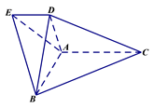

午间练习（37）参考答案

详解：(Ⅰ)∵平面ABD⊥平面ABC，且交线为AB，而AC⊥AB，∴AC⊥平面ABD.

又∵DE∥AC，∴DE⊥平面ABD，从而DE⊥BD.

注意到BD⊥AE，且DE∩AE=E，∴BD⊥平面ADE，于是，BD⊥AD.

而AD=BD=1，∴.

(Ⅱ)∵AD=BD，取AB的中点为O，∴DO⊥AB.

又∵平面ABD⊥平面ABC，∴DO⊥平面ABC.

过O作直线OY∥AC，以点O为坐标原点，直线OB，OY，OD分别为轴，建立空间直角坐标系，如图所示.

记，则，，

，，，.

令平面BCD的一个法向量为.

由得.令，得.

又∵，∴点E到平面BCD的距离.

∵，∴当时，取得最大值，.

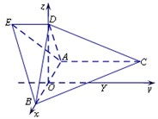

江苏省仪征中学2021-2022学年第二学期高二数学午间练习（38）

班级 姓名 学号

1．如图所示，在四棱锥*P*-*ABCD*中，*AB*//*CD*，，，点*E*，*F*分别为*CD*，*AP*的中点．

(1)证明:*PC*//平面*BEF*；

(2)若*PA**PD*，且*PA*=*PD*，面*PAD*面*ABCD*，求二面角*C*-*BE*-*F*的余弦值．

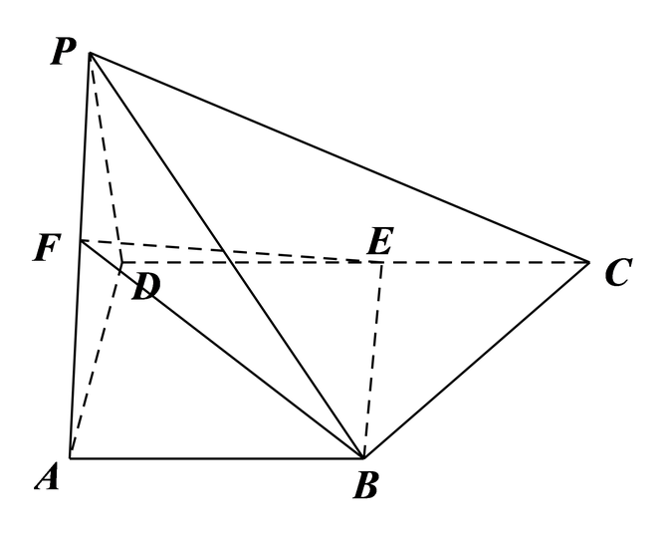

午间练习（38）参考答案

(1)证明：连接，交于，连接，

点为的中点，，

，，，

，，即点为的中点，

又为的中点，，

面，面，

面．

(2)取的中点，连，，

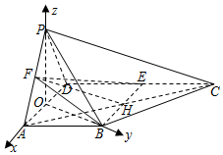

，，

面面，面面，

面，，

，，．

以，，所在的直线分别为、、轴建立如图所示的空间直角坐标系，

设，则，0，，，，0，，，

，，

面，面的一个法向量为，

设面的法向量为，则，即，

令，则，，，，，

，

由图可知，二面角为钝角，故二面角的余弦值为．

江苏省仪征中学2021-2022学年第二学期高二数学午间练习（39）

班级 姓名 学号

1．如图，三角形*ABC*是边长为3的等边三角形，*E*，*F*分别在边*AB*，*AC*上，且，*M*为*BC*边的中点，*AM*交*EF*于点*O*，沿*EF*将三角形*AEF*折到*DEF*的位置，使．

(1)证明：平面*EFCB*；

(2)若平面*EFCB*内的直线平面*DOC*，且与边*BC*交于点*N*，问在线段*DM*上是否存在点*P*，使二面角*P*—*EN*—*B*的大小为60°？若存在，则求出点*P*；若不存在，请说明理由．

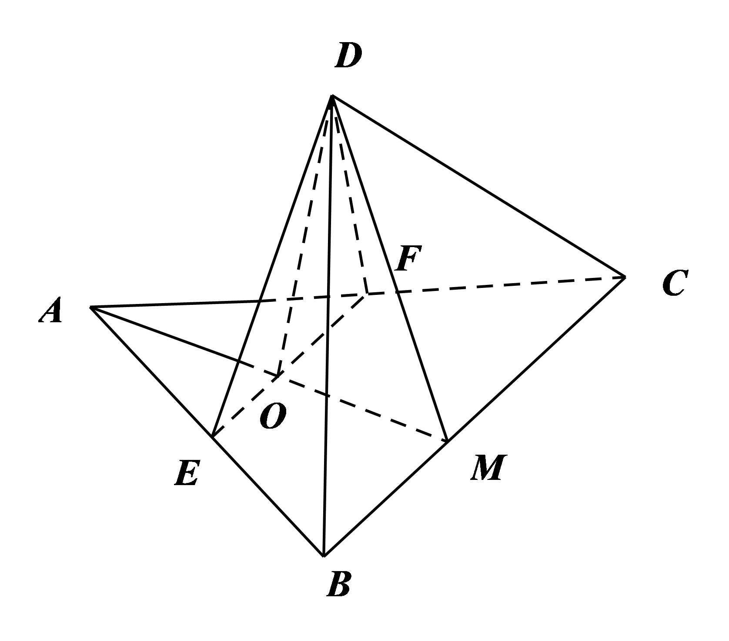

午间练习（39）参考答案

(1)证明：在中，易得，，，

由，得，

又，，，

又为中点，，，

因为，平面，

平面.

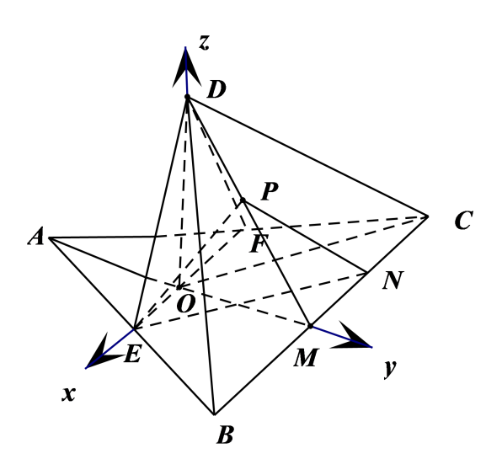(2)解：连接，过作交于，平面，平面，则平面，

又，四边形为平行四边形，，

如图建立空间直角坐标系设，

由题得平面的法向量为.

设平面的法向量为，

由题得,

所以，所以.

由题得,所以,

所以，所以，

因为二面角*P*—*EN*—*B*的大小为60°，

所以，解之得（舍去）或.

此时.

江苏省仪征中学2021-2022学年第二学期高二数学午间练习（40）

班级 姓名 学号

1.如图，在直三棱柱 $ABC-A_{1}B_{1}C_{1}$ 中，底面是等腰直角三角形， $AC=BC=2$， $CC_{1}>AC,$ 异面直线 $AC_{1}$ 与 $BA_{1}$ 所成角的余弦值为 $\frac{\sqrt{30}}{10}$， $(1)$ 
求三棱柱 $ABC-A_{1}B_{1}C_{1}$ 的高；

$(2)$ 设 $D$ 为线段 $A_{1}B_{1}$ 的中点，求二面角 $A-C_{1}D-A_{1}$ 的正弦值；

$(3)$ 求点 $B_{1}$ 到平面 $AC_{1}D$ 的距离．

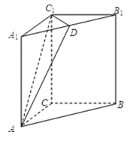

午间练习（40）参考答案

$(1)$ 以 $C$ 为原点， $CA$ 为 $x$ 轴， $CB$ 为 $y$ 轴， $CC_{1}$ 为 $z$ 轴建立空间直角坐标系，  
设，则，，，，，  
，，= \dfrac{|−4+{c}^{2}|}{ \sqrt{4+{c}^{2}} \sqrt{8+{c}^{2}}}= \dfrac{ \sqrt{{\rm 30}}}{{\rm 10}}，  
，，解得，，  
故三棱柱 $ABC-A_{1}B_{1}C_{1}$ 的高为 $4$． $(2)∵D$ 
 为线段 $A_{1}B_{1}$ 的中点， $∴D\left(1,1,4\right)$ $∵$
 三棱柱 $ABC-A_{1}B_{1}C_{1}$ 为直三棱柱， $∴AA_{1}⊥平面A_{1}B_{1}C_{1}$ 
， $∴\overset{⃗}{AA_{1}}$ 
为 $平面A_{1}B_{1}C_{1}$ 的法向量， $∴\overset{⃗}{AA_{1}}=\left(0,0,4\right)$ 
设平面 $AC_{1}D$ 的法向量为 $\overset{⃗}{n}=\left(x,y,z\right)$ $∵\overset{⃗}{AC_{1}}=\left(-2,0,4\right)$
， $\overset{⃗}{AD}=\left(-1,1,4\right)$ $∴\left\{\begin{matrix}-2x+4z=0 \\ -x+y+4z=0\end{matrix}\right.$
 令 $z=1$ 则 $x=2$， $y=-2$， $∴\overset{⃗}{n}=\left(2,-2,1\right)$ 
， $∴cos\left\langle \overset{⃗}{AA_{1}},\overset{⃗}{n}\right\rangle =\frac{\overset{⃗}{AA_{1}}⋅\overset{⃗}{n}}{\left|\overset{⃗}{AA_{1}}\right|\left|\overset{⃗}{n}\right|}=\frac{4}{4\sqrt{4+4+1}}=\frac{1}{3}$ 
，  
则二面角 $A-C_{1}D-A_{1}$ 的正弦值为 $\frac{2\sqrt{2}}{3}$． $(3)$ 
由 $(2)$ 知平面 $AC_{1}D$ 的法向量 $\overset{⃗}{n}=\left(2,-2,1\right)$， $\overset{⃗}{AB_{1}}=\left(-2,2,4\right)$ 
点 $B_{1}$ 到平面 $AC_{1}D$ 的距离 $d=\frac{\left|\overset{⃗}{n}⋅\overset{⃗}{AB_{1}}\right|}{\left|\overset{⃗}{n}\right|}=\frac{4}{3}$ 
点 $B_{1}$ 到平面 $AC_{1}D$ 的距离为 $\frac{4}{3}$

江苏省仪征中学2021-2022学年第二学期高二数学午间练习（41）

班级 姓名 学号

1．如图，四棱锥中，平面，且四边形中，，，二面角的大小为，且．

(1)求证：平面平面； (2)求直线与平面所成角的正弦值．

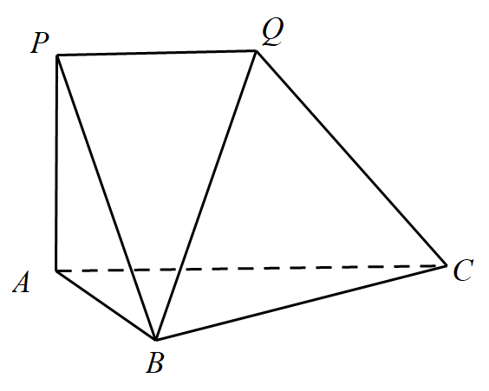

午间练习（41）参考答案

(1)证明：平面，平面，

∵∴

∵，平面

平面，平面平面.

(2)，，二面角的平面角即为，

∵平面，平面       ∴

∵，∴，，

过作于点，由（1）中平面平面，交线为，则平面，连接

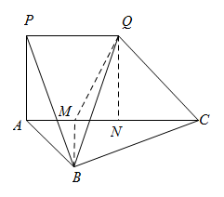

即为所求线面角，

而，由勾股定理可得：，在△*CQM*中，过点*Q*作*QN*⊥*AC*于点*N*，则，因为，所以，是等腰直角三角形，所以，，由余弦定理得：，由勾股定理得：，



即与平面所成角正弦值为．

江苏省仪征中学2021-2022学年第二学期高二数学午间练习（42）

班级 姓名 学号

1.在三棱锥 $S-ABC$ 中， $△ABC$ 是边长为 $4$ 的正三角形，平面 $SAC⊥$ 平面 $ABC$， $SA=SC=2\sqrt{3}$， $M$、 $N$ 分别为 $AB$、 $SB$ 的中点．  
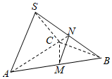 $\left(1\right)$ 证明： $AC⊥SB$； $\left(2\right)$ 
求二面角 $N-CM-B$ 的正切值； $(3)$ 
求点 $B$ 到平面 $CMN$ 的距离．

午间练习（42）参考答案

解法 $1$： $(1)$ 取 $AC$ 中点 $D$，连接 $SD$、 $DB$． $∵SA=SC$ 
， $AB=BC$， $∴SD⊥AC$， $BD⊥AC$，且 $SD⋂BD=D$， $∴AC⊥$ 
平面 $SDB$，又 $SB⊂$ 平面 $SDB$， $∴AC⊥SB$ 
． $(2)∵AC⊥$ 
平面 $SDB$， $AC⊂$ 平面 $ABC$， $∴$ 
平面 $SDB⊥$ 平面 $ABC$，且平面 $SDB⋂$ 平面 $ABC=BD$．  
过 $N$ 作 $NE⊥BD$ 于 $E$，则 $NE⊥$ 平面 $ABC$，  
过 $E$ 作 $EF⊥CM$ 于 $F$，连接 $NF$，  
则 $NF⊥CM$， $∠NFE$ 为二面角 $N-CM-B$ 的平面角． $∵$ 
平面 $SAC⊥$ 平面 $ABC$， $SD⊥AC$，平面 $SAC⋂$ 平面 $ABC=AC$，  
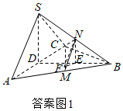 $∴SD⊥$ 平面 $ABC$．  
又 $NE⊥$ 平面 $ABC$， $∴NE//SD$． $∵SN=NB$ 
， $∴NE=\frac{1}{2}SD=\frac{1}{2}\sqrt{SA^{2}-AD^{2}}=\frac{1}{2}\sqrt{12-4}=\sqrt{2}$ 
，且 $ED=EB$．  
在正 $△ABC$ 中， $EF=\frac{1}{4}MB=\frac{1}{2}$，  
在 $Rt△NEF$ 中， $tan∠NFE=\frac{EN}{EF}=2\sqrt{2}$ $∴$
二面角 $N-CM-B$ 的正切值为 $2\sqrt{2}$． $(3)$ 
在 $Rt△NEF$ 中， $NF=\sqrt{EF^{2}+EN^{2}}=\frac{3}{2}$， $∴S_{△CMN}=\frac{1}{2}CM⋅NF=\frac{3\sqrt{3}}{2}$ 
， $S_{△CMB}=\frac{1}{2}BM⋅CM=2\sqrt{3}$ 
．  
设点 $B$ 到平面 $CMN$ 的距离为 $h$， $∵V_{B-CMN}=V_{N-CMB}$ 
， $NE⊥$ 平面 $CMB$， $∴\frac{1}{3}S_{△CMN}⋅h=\frac{1}{3}S_{△CMB}⋅NE$ 
， $∴h=\frac{S_{△CMB}⋅NE}{S_{△CMN}}=\frac{4\sqrt{2}}{3}$ 
．  
即点 $B$ 到平面 $CMN$ 的距离为 $\frac{4\sqrt{2}}{3}$．

解法 $2$： $(1)$ 取 $AC$ 中点 $O$，连接 $OS$、 $OB$． $∵SA=SC$ 
， $AB=BC$， $∴AC⊥SO$ 
， $AC⊥BO$． $∵$ 
平面 $SAC⊥$ 平面 $ABC$，平面 $SAC∩$ 平面 $ABC=AC$， $∴SO⊥$ 
平面 $ABC$， $∴SO⊥BO$．  
如图所示建立空间直角坐标系 $O-xyz$，  
则 $A(2,0,0)$， $B(0,2\sqrt{3},0)$，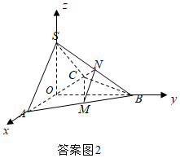 $C(-2,0,0)$， $S(0,0,2\sqrt{2})$， $∴\overset{⃗}{AC}=(-4,0,0)$ 
， $\overset{⃗}{SB}=(0,2\sqrt{3},-2\sqrt{2})$， $∵\overset{⃗}{AC}⋅\overset{⃗}{SB}=(-4,0,0)⋅(0,2\sqrt{3},-2\sqrt{2})=0$ 
， $∴AC⊥SB$ 
． $(2)∵M(1,\sqrt{3},0)$ 
， $N(0,\sqrt{3},\sqrt{2})$，  
又 $C(-2,0,0)$， $∴\overset{⃗}{CM}=(3,\sqrt{3},0)$， $\overset{⃗}{MN}=(-1,0,\sqrt{2})$．  
设 $\overset{⃗}{n}=(x,y,z)$ 为平面 $CMN$ 的一个法向量，  
则 $\left\{\begin{matrix}\overset{⃗}{CM}⋅\overset{⃗}{n}=3x+\sqrt{3}y=0 \\ \overset{⃗}{MN}⋅\overset{⃗}{n}=-x+\sqrt{2}z=0\end{matrix}\right.$，  
取 $z=1$， $x=\sqrt{2}$， $y=-\sqrt{6}$， $∴\overset{⃗}{n}=(\sqrt{2},-\sqrt{6},1)$ 
．  
又 $\overset{⃗}{OS}=(0,0,2\sqrt{2})$ 为平面 $ABC$ 的一个法向量， $∴cos<\overset{⃗}{n},\overset{⃗}{OS}>=\frac{\overset{⃗}{n}⋅\overset{⃗}{OS}}{|\overset{⃗}{n}|⋅|\overset{⃗}{OS}|}=\frac{1}{3}$ 
，  
得 $sin<\overset{⃗}{n},\overset{⃗}{OS}>=\frac{2\sqrt{2}}{3}$ $∴tan<\overset{⃗}{n},\overset{⃗}{OS}>=\frac{\frac{2\sqrt{2}}{3}}{\frac{1}{3}}=2\sqrt{2}$
．  
即二面角 $N-CM-B$ 的正切值为 $2\sqrt{2}$． $(3)$ 
由 $(1)(2)$ 得 $\overset{⃗}{MB}=(-1,\sqrt{3},0)$，  
又 $\overset{⃗}{n}=(\sqrt{2},-\sqrt{6},1)$ 为平面 $CMN$ 的一个法向量， $|\overset{⃗}{n}|=3$， $∴$ 
点 $B$ 到平面 $CMN$ 的距离 $d=\frac{|\overset{⃗}{n}⋅\overset{⃗}{MB}|}{|\overset{⃗}{n}|}=\frac{|-\sqrt{2}-3\sqrt{2}|}{3}=\frac{4\sqrt{2}}{3}$．